Реестр самовольно установленных и (или) незаконно эксплуатируемых временных сооружений на территории Ленинского района городского округа город Воронеж, выявленных 05.07.2017

№п/п | Местонахождения объекта, вид сооружения, дата выявления | Фото
1 | ул. Революции 1905 года, 86  (металлический гараж) | 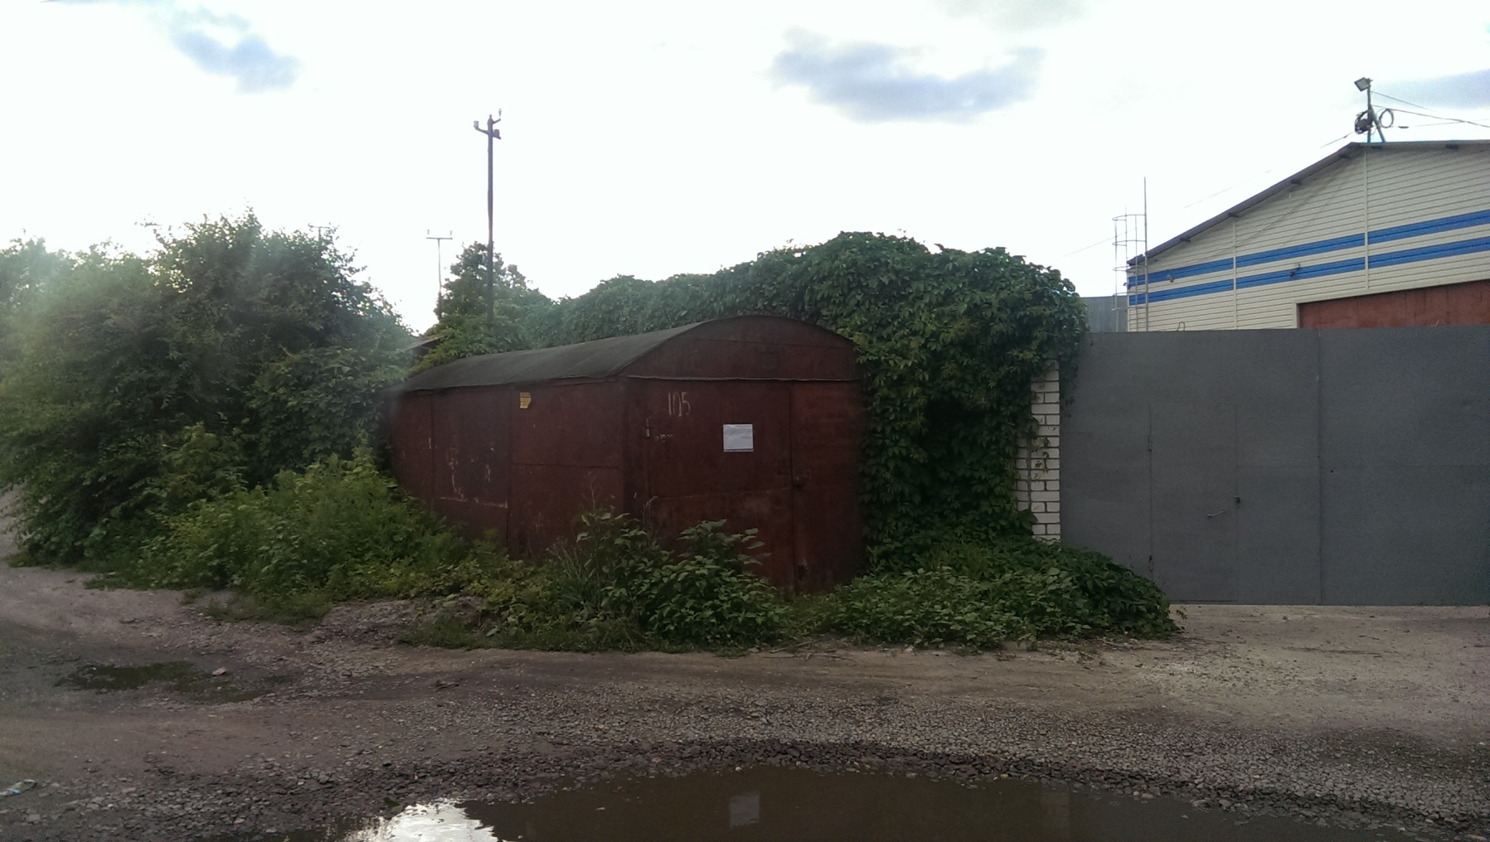
2 | пер. Кленовый, 7  (металлический гараж) | 